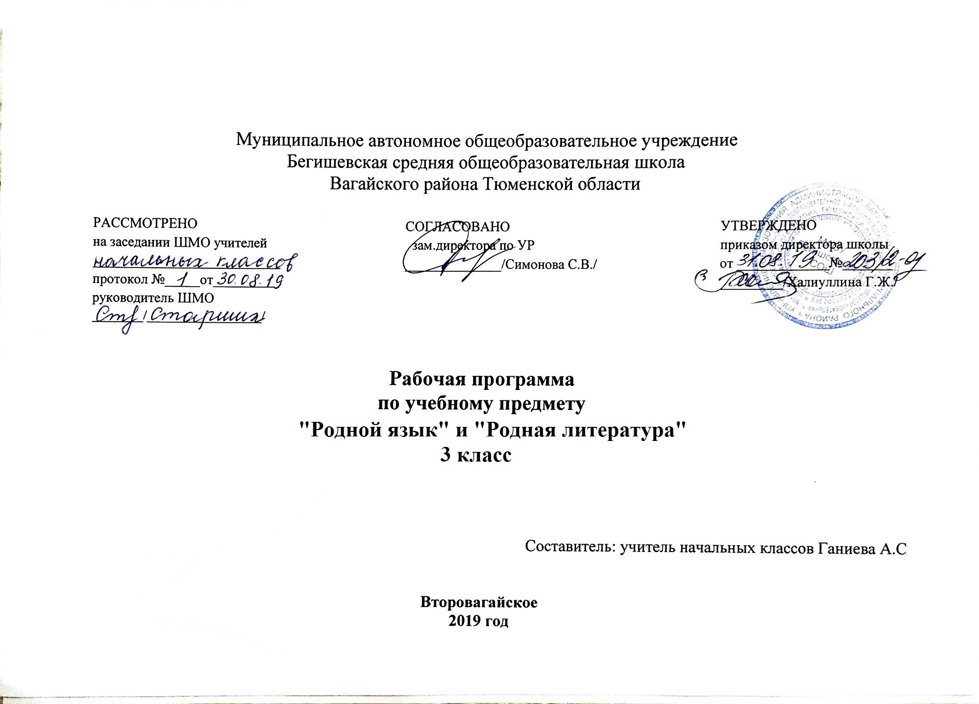

- Планируемые результаты освоения учебного предмета татарский язык
Личностные результаты
1) осознание своей этнической принадлежности, знание истории, языка, культуры своего народа, своего края, основ культурного наследия народов России и человечества; усвоение гуманистических, демократических и традиционных ценностей многонационального российского общества;
2) формирование ответственного отношения к учению, готовности и способности обучающихся к саморазвитию и самообразованию на основе мотивации к обучению и познанию;
3) формирование целостного мировоззрения, соответствующего современному уровню развития науки и общественной практики, учитывающего социальное, культурное, языковое, духовное многообразие современного мира;
4) формирование осознанного, уважительного и доброжелательного отношения к другому человеку, его мнению, мировоззрению, культуре, языку, вере, гражданской позиции, к истории, культуре, религии, традициям, языкам, ценностям народов России и народов мира; готовности и способности вести диалог с другими людьми и достигать в нем взаимопонимания;
5) освоение социальных норм, правил поведения, ролей и форм социальной жизни в группах и сообществах, включая взрослые и социальные сообщества; участие в школьном самоуправлении и общественной жизни в пределах возрастных компетенций с учетом региональных, этнокультурных, социальных и экономических особенностей;
6) формирование коммуникативной компетентности в общении и сотрудничестве со сверстниками, детьми старшего и младшего возраста, взрослыми в процессе образовательной, общественно полезной, учебно-исследовательской, творческой и других видов деятельности;
7) осознание значения семьи в жизни человека и общества, принятие ценности семейной жизни, уважительное и заботливое отношение к членам своей семьи;
8) развитие эстетического сознания через освоение художественного наследия народов России и мира, творческой деятельности эстетического характера.

Метапредметные результаты
1) умение самостоятельно определять цели своего обучения, ставить и формулировать для себя новые задачи в учебе и познавательной деятельности, развивать мотивы и интересы своей познавательной деятельности;
2) умение самостоятельно планировать пути достижения целей, в том числе альтернативные, осознанно выбирать наиболее эффективные способы решения учебных и познавательных задач;
3) умение соотносить свои действия с планируемыми результатами, осуществлять контроль своей деятельности в процессе достижения результата, определять способы действий в рамках предложенных условий и требований, корректировать свои действия в соответствии с изменяющейся ситуацией;

4) умение оценивать правильность выполнения учебной задачи, собственные возможности ее решения;
5) владение основами самоконтроля, самооценки, принятия решений и осуществления осознанного выбора в учебной и познавательной деятельности;
6) умение определять понятия, создавать обобщения, устанавливать аналогии, классифицировать, самостоятельно выбирать основания и критерии для классификации, устанавливать причинно-следственные связи, строить логическое рассуждение, умозаключение (индуктивное, дедуктивное и по аналогии) и делать выводы;

7) умение создавать, применять и преобразовывать знаки и символы, модели и схемы для решения учебных и познавательных задач;
8) смысловое чтение;
9) умение организовывать учебное сотрудничество и совместную деятельность с учителем и сверстниками; работать индивидуально и в группе: находить общее решение и разрешать конфликты на основе согласования позиций и учета интересов; формулировать, аргументировать и отстаивать свое мнение;
10) умение осознанно использовать речевые средства в соответствии с задачей коммуникации для выражения своих чувств, мыслей и потребностей; планирования и регуляции своей деятельности; владение устной и письменной речью, монологической контекстной речью;
11) формирование и развитие компетентности в области использования информационно-коммуникационных технологий (далее - ИКТ компетенции); развитие мотивации к овладению культурой активного пользования словарями и другими поисковыми системами.

Предметные результаты
1) совершенствование видов речевой деятельности (аудирования, чтения, говорения и письма), обеспечивающих эффективное взаимодействие с окружающими людьми в ситуациях формального и неформального межличностного и межкультурного общения;
2) понимание определяющей роли языка в развитии интеллектуальных и творческих способностей личности в процессе образования и самообразования;
3) использование коммуникативно-эстетических возможностей родного языка;
4) расширение и систематизацию научных знаний о родном языке; осознание взаимосвязи его уровней и единиц; освоение базовых понятий лингвистики, основных единиц и грамматических категорий родного языка;
5) формирование навыков проведения различных видов анализа слова (фонетического, морфемного, словообразовательного, лексического, морфологического), синтаксического анализа словосочетания и предложения, а также многоаспектного анализа текста;
6) обогащение активного и потенциального словарного запаса, расширение объема используемых в речи грамматических средств для свободного выражения мыслей и чувств на родном языке адекватно ситуации и стилю общения;
7) овладение основными стилистическими ресурсами лексики и фразеологии родного языка, основными нормами родного языка (орфоэпическими, лексическими, грамматическими, орфографическими, пунктуационными), нормами речевого этикета; приобретение опыта их использования в речевой практике при создании устных и письменных высказываний; стремление к речевому самосовершенствованию;
8) формирование ответственности за языковую культуру как общечеловеческую ценность.

1.Планируемые результаты учебного курса литературное чтение
Личностные результаты:
1) воспитание российской гражданской идентичности: патриотизма, уважения к Отечеству, прошлое и настоящее многонационального народа России; осознание своей этнической принадлежности, знание истории, языка, культуры своего народа, своего края, основ культурного наследия народов России и человечества; усвоение гуманистических, демократических и традиционных ценностей многонационального российского общества; воспитание чувства ответственности и долга перед Родиной;
2) формирование ответственного отношения к учению, готовности и способности обучающихся к саморазвитию и самообразованию на основе мотивации к обучению и познанию;
3) формирование целостного мировоззрения, соответствующего современному уровню развития науки и общественной практики, учитывающего социальное, культурное, языковое, духовное многообразие современного мира;
4) формирование осознанного, уважительного и доброжелательного отношения к другому человеку, его мнению, мировоззрению, культуре, языку, вере, гражданской позиции, к истории, культуре, религии, традициям, языкам, ценностям народов России и народов мира; готовности и способности вести диалог с другими людьми и достигать в нем взаимопонимания;
5) освоение социальных норм, правил поведения, ролей и форм социальной жизни в группах и сообществах, включая взрослые и социальные сообщества; участие в школьном самоуправлении и общественной жизни в пределах возрастных компетенций с учетом региональных, этнокультурных, социальных и экономических особенностей;
6) развитие морального сознания и компетентности в решении моральных проблем на основе личностного выбора, формирование нравственных чувств и нравственного поведения, осознанного и ответственного отношения к собственным поступкам;
7) формирование коммуникативной компетентности в общении и сотрудничестве со сверстниками, детьми старшего и младшего возраста, взрослыми в процессе образовательной, общественно полезной, учебно-исследовательской, творческой и других видов деятельности;
8) формирование основ экологической культуры, соответствующей современному уровню экологического мышления, развитие опыта экологически ориентированной рефлексивно-оценочной и практической деятельности в жизненных ситуациях;
9) осознание значения семьи в жизни человека и общества, принятие ценности семейной жизни, уважительное и заботливое отношение к членам своей семьи;
10) развитие эстетического сознания через освоение художественного наследия народов России и мира, творческой деятельности эстетического характера.
русской и другой национальной литературы духовных качеств и эстетических чувств.

Метапредметные результаты обучающихся:
• овладение способностью понимать цели и задачи учебной деятельности, сформулированные на родном языке, решать задачи творческого характера;
• формирование умений планировать и оценивать учебныедействия в соответствии с поставленной целью, определять наиболее эффективные пути достижения поставленной цели;
• формирование умений понимать причины успеха / неуспеха в учебной деятельности и адекватно действовать в ситуации неуспеха;
• использование средств русского и родного языков для решения коммуникативных и познавательных задач;
• овладение логическими действиями сравнения, анализа, обобщения; установление причинно-следственных связей в учебных, научно-популярных и художественных текстах;
• определение в совместной деятельности с партнёрами иной этнической принадлежности общей цели, распределение ролей, осуществление взаимного контроля, адекватное оценивание собственного поведения и поведения других участников;
готовность конструктивно разрешать конфликтные ситуации, уважительно относиться к особенностям поведения партнёров, принадлежащих к иной этнической культуре;
• овладение базовыми предметными и межпредметными понятиями, соотнесение их с аналогичными понятиями в курсе литературного чтения на родном языке.

Предметные результаты
1) осознание значимости чтения и изучения родной литературы для своего дальнейшего развития; формирование потребности в систематическом чтении как средстве познания мира и себя в этом мире, гармонизации отношений человека и общества, многоаспектного диалога;
2) понимание родной литературы как одной из основных национально-культурных ценностей народа, как особого способа познания жизни;
3) обеспечение культурной самоидентификации, осознание коммуникативно-эстетических возможностей родного языка на основе изучения выдающихся произведений культуры своего народа, российской и мировой культуры;
4) воспитание квалифицированного читателя со сформированным эстетическим вкусом, способного аргументировать свое мнение и оформлять его словесно в устных и письменных высказываниях разных жанров, создавать развернутые высказывания аналитического и интерпретирующего характера, участвовать в обсуждении прочитанного, сознательно планировать свое досуговое чтение;
5) развитие способности понимать литературные художественные произведения, отражающие разные этнокультурные традиции;
6) овладение процедурами смыслового и эстетического анализа текста на основе понимания принципиальных отличий литературного художественного текста от научного, делового, публицистического и т.п., формирование умений воспринимать, анализировать, критически оценивать и интерпретировать прочитанное, осознавать художественную картину жизни, отраженную в литературном произведении, на уровне не только эмоционального восприятия, но и интеллектуального осмысления.

Метапредметные результаты
Выпускник научится:принимать и сохранять учебную задачу и активно включаться в деятельность, направленную на её решение в сотрудничестве с учителем и одноклассниками;
- планировать свое действие в соответствии с поставленной задачей и условиями ее реализации, в том числе во внутреннем плане;
- различать способ и результат действия; контролировать процесс и результаты деятельности;
- вносить необходимые коррективы в действие после его завершения, на основе его оценки и учета характера сделанных ошибок;
  - выполнять учебные действия в материализованной, громкоречевой и умственной форме;
  - адекватно оценивать свои достижения, осознавать возникающие трудности и искать способы их преодоления.

- Содержание учебного предмета татарский язык

Материал учебного предмета «Родной (татарский) язык» для общеобразовательных организаций с обучением на русском языке (для изучающих татарский язык как родной) структурирован в соответствии с видами речевой деятельности и следующими разделами языкознания: фонетика и орфография, лексикология, словообразование, морфология, синтаксис, орфография и пунктуация, развитие речи.
Повторение изученного материала во 2 классе (11)
Слово(11)
Слово и его лексическое значение. Однозначные и многозначные слова, их различение. Прямое и переносное значение слова, употребление в собственной речи. Заимствованные слова в татарском языке. Синонимы и антонимы, омонимы: использование в речи. Словарное богатство татарского языка. Словари татарского языка: толковый словарь татарского языка, словари синонимов, антонимов, омонимов и их использование в учебной деятельности и повседневной жизни.
Морфема(11)
Понятие об однокоренных словах, их отличия от синонимов и омонимов. Однокоренные слова и различные формы одного и того же слова.
Выделение и определение значимых частей слова: корня слова и аффикса. Понятие о словообразовательных и словоизменяющих аффиксах. Разбор слова по составу. Выполнение упражнений с элементами словообразовательного анализа.
Разные способы проверки правописания слов: изменение формы слова; подбор однокоренных слов; использование орфографического словаря.
Морфология(17)
Понятие о частях речи. Имя существительное. Значение и употребление. Формы единственного и множественного числа. Правописание аффиксов множественного числа. Названия и вопросы падежей. Склонение имен существительных. Выполнение упражнений на морфологический анализ существительных.
Глагол. Значение глагола и употребление в речи. Положительная (утвердительная) и отрицательная формы глаголов. Спряжение глаголов. Формы настоящего, прошедшего и будущего времени изъявительного наклонения. Правописание аффиксов будущего времени изъявительного наклонения:

-ар, -әр, -ыр, -ер, -р, -ачак, -әчәк, -ячак, -ячәк (практическое овладение).
Морфологический анализ глаголов.
Имя прилагательное. Значение и употребление в речи. Степени сравнений имен прилагательных: положительная, сравнительная, превосходная, уменьшительная. Правописание аффиксов сравнительной степени: - рак, -рәк и частиц в превосходной степени.
Местоимение. Общее представление о местоимении. Личные местоимения, значение и употребление в речи. Личные местоимения 1, 2, 3-го лица, единственного и множественного числа. Склонение личных местоимений.
Частицы. Приемы и способы различия частиц да, дә, та, тә от аффиксов местно-временного падежа –да, -дә, -та, -тә. Правописание частиц.
Послелоги, их значение в речи. Употребление послелогов с именами существительными и местоимениями в разных падежах.
Синтаксис(13)
Предложение. Разновидности предложений по цели высказывания (повествовательные, вопросительные и побудительные). Знаки препинания в конце предложения: точка, вопросительный и восклицательный знаки. Интонационные особенности повествовательных, побудительных, вопросительных и восклицательных предложений (практическое усвоение).
Понятие о главных и второстепенных членах предложения. Подлежащее и сказуемое. Установление связи слов в предложении. Порядок слов в предложении.Понятие о нераспространенных и распространенных предложениях.
Словосочетание. Сходство и различие предложения, словосочетания, слова. Различение главного и зависимого слова в словосочетании.
Развитие речи(5)
Текст. Определять тему, основную мысль текста, делить его на абзацы. Особенности описательного, повествовательного текста.
Знакомство с речевым этикетом.
3

3.Тематическое планирование по татарскому языку в 3 классе

№п/п | Наименование разделов и тем | Количество часов
 | 1.Повторение изученного материала во 2 классе. | 11
1. | Урок развития речи. Беседа о родном языке. | 1
2. | Звуки и буквы | 1
3 | Гласные и согласные звуки. | 1
4 | Знаки (ъ) и (ь) | 1
5 | Деление слова на слоги. Ударение. | 1
6 | Фонетический анализ слова. | 1
7 | Творческая перемена. | 1
8 | Имя существительное. | 1
9 | Глагол. | 1
10 | Имя прилагательное. | 1
11 | Главные члены предложения. | 1
 | 2.Слово. | 11
12 | Урок развития речи. Работа по картине. | 1
13 | Прямое и переносное значение слов. | 1
14 | Однозначные и многозначные слова. | 1
15-16 | Синонимы. | 2
17-18 | Омонимы. | 2
19-20 | Антонимы. | 2
21 | Понятия о словарях. | 1
22 | Урок повторения и закрепления. | 1
23 | Контрольная работа по теме «Слово». | 1
24 | Работа над ошибками. Развитие речи. | 1
 | 3.Морфема и словообразование. | 11
25 | Корень и окончание. | 1
26-27 | Слова, образованные при помощи суффиксов. | 2
28-29 | Однокоренные слова. | 2
30-31 | Образование слов в татарском и русском языках. | 2
32 | Сложные слова. | 1
33 | Парные слова. | 1
34 | Урок повторения и закрепления. | 1
35 | Контрольная работа по теме «Словообразование». | 1
 | 4.Морфология | 17
36 | Имя существительное. | 1
37 | Нарицательные и собственные имена существительные. | 1
38-39 | Изменение имен существительных по падежам. | 2
40 | Контрольный диктант. | 1
41 | Работа над ошибками. | 1
42 | Имя прилагательное. | 1
43 | Синонимы и антонимы прилагательных. | 1
44 | Роль прилагательных в предложении. | 1
45 | Урок развития речи. Сочинение по личным впечатлениям. | 1
46-47 | Имя числительное. | 2
48 | Местоимение. Личные местоимения. | 1
49 | Вопросительные местоимения. | 1
50 | Глагол. | 1
51-53 | Формы глагола. | 3
54 | Контрольная работа по теме «Глагол». | 1
55 | Работа над ошибками. Развитие речи. | 1
 | 5.Синтаксис | 13
56 | Словосочетание и предложение. | 1
57 | Виды предложений по цели высказывания. Повествовательное предложение. | 1
58 | Вопросительное предложение. | 1
59 | Побудительное предложение. | 1
60 | Восклицательное предложение. | 1
61 | Утвердительное и отрицательное предложение. | 1
62-63 | Главные члены предложения. | 2
64 | Определение. | 1
65 | Урок закрепления и повторения темы «Предложение». | 1
66 | Контрольный диктант по теме «Предложение». | 1
67 | Работа над ошибками. | 1
68 | Повторение пройденного материала | 1
 | Итого: 68 часов

Календарно-тематическое планирование по предмету «Родная литература» в 3 классе
№ | Темы уроков | Количество часов
 |  | 1
1 | Дардеманд «Пора в школу», Н.Думави «Школа» | 1
2 | Э.Муэминова «Родной язык», З.Туфайлова «Родина» | 1
3 | Г.Тукай «Осень» | 1
4 | К.Тахау «Осенний лес» | 1
5 | М.Джалиль «Колыбельная» | 1
6 | Р.Минуллин «Вот такой он человек!» | 1
7 | Л.Васильева-Гангнус «Девочки, мальчики» | 1
8 | А.Бикчантаева «За столом» | 1
9 | Ф.Яруллин «Воспитанный ребенок» | 1
10 | А.Хасан «Дед Мороз раздает подарки» | 1
11 | А.Шамов «Цена хлеба» | 1
12 | Ш.Галиев «Правая рука и левая рука » | 1
13 | Г.Бакиров «Наш сад» | 1
14 | Г.Баширов «Катание на санках» | 1
15 | Б.Рахмат «Зима пришла» | 1
16 | Д.Таржеманов «Эй, Дед Мороз» | 1
17 | К.Тахау «Поможем птицам», Г.Хасанов «Заяц». | 1
18 | К.Ушинский «Зима сердится». | 1
19 | Х.Баян «Благодарность птиц», Г.Баширов «Жеребёнок». | 1
20 | Г.Гатауллин «Ежик», Г.Тукай «Птичка». | 1
21 | А.Бикчантаева «Некрасивый котенок». | 1
22 | Р.Минуллин «Мама нужна!», К.Булатова «У мамы нет дочки». | 1
23 | С.Рахматуллин «Бабушка», И.Шарапова «Волшебная улыбка». | 1
24 | К.Маховский «Весенние звуки». | 1
25 | А.Бикчантаева «В марте». | 1
26 | Урок внеклассного чтения. Поэты-земляки о весне. | 1
27 | А.Бикчантаева «Апрель», Б.Рахмат «Весна идет». | 1
28 | З.Нури «Подарок птицам», Ф.Хусни «Весна в деревне». | 1
29 | А.Кари «Мой гость», Г.Афзал «Весенний дождь». | 1
30 | Э.Муаминова «Грустный праздник». | 1
31 | Устное народное творчество. Сказки. | 1
32 | Устное народное творчество. Загадки, пословицы, частушки, скороговорки. | 1
33 | Творчество Г.Тукая «Сделал дело, гуляй смело». | 1
34 | Творчество М.Джалиля «Садовник», «Дуб», «Родник». | 11

Итого: 34 часа

